В статье рассмотрены числовые равенства с целыми, положительными, взаимно простыми основаниями и натуральным показателем степени n > 1. Найдены условия верности таких числовых равенств. Показано, что такие числовые равенства существуют при показателе степени равном количеству слагаемых равенства, а знаменитая большая теорема Ферма является частным случаем приведенной теоремы. Поскольку теорема доказана на довольно простом уровне, то это является доказательством того, что Ферма не ошибся и действительно доказал свою знаменитую теорему.

О показателе степени некоторых числовых равенств

Реферат. В предлагаемой работе рассмотрены числовые равенства вида:
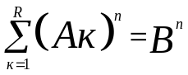
Установлено, что в подобных верных числовых равенствах с натуральным показателем степени n > 1 и целых, взаимно простых (не имеющих никаких общих множителей кроме 1) положительных основаниях степеней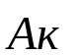, 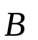входящих в него слагаемых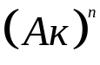и суммы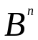, показатель степени n равен количеству слагаемых R этого равенства.
Ключевые слова: числовые равенства, теорема Ферма.

Теорема: Верное числовое равенство вида:
(1)
где: , – целые, положительные, взаимно простые основания степеней
слагаемых и суммы 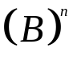;
n > 1 – натуральный показатель степени,
существует при n = R, где: R – количество слагаемых в числовом равенстве.

Доказательство:
Пусть существуют удовлетворяющие условиям теоремы основания степеней , для которых числовое равенство (1) верно. Представим каждое из входящих в числовое равенство слагаемое и сумму в виде тождеств, являющихся биномами Ньютона при натуральном показателе степени n:
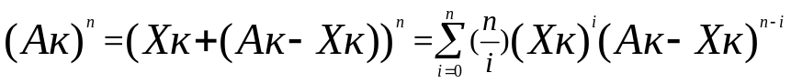
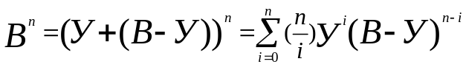 (2)
где: Хк, У – могут принимать любые значения, то есть, являются переменными.
Подставляя тождества (2) в числовое равенство (1), получим алгебраическое уравнение:
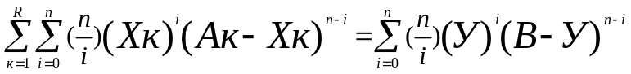 (3)
Поменяв местами символы сумм, и вынеся коэффициенты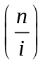 за символ суммы независящий от значений n и i, что равнозначно перестановке мест слагаемых в уравнении (3), получим:
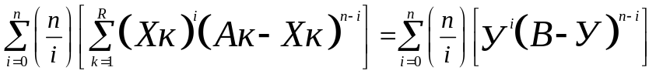 (4)
Алгебраическое уравнение (4) соответствует числовому равенству (1) и справедливо при любых значениях переменных Хк, У, входящих в это уравнение.

Лемма.
Если существует верное числовое равенство (1), где:
, – целые, положительные, основания степеней слагаемых и
суммы ,
n > 1 – натуральный показатель степени,
то в соответствующем ему алгебраическом уравнении (4) для любого значения переменной У можно найти такие значения переменных Хк, при которых будут равны между собой все соответствующие слагаемые обеих частей этого равенства.

Доказательство леммы:
Пусть существует удовлетворяющее условиям леммы верное числовое равенство (1), а следовательно и соответствующее ему алгебраическое уравнение (4).
Пусть утверждение леммы верно и в алгебраическом уравнении (4) можно найти такие переменные Хк, У, для которых выполняется система уравнений, состоящая из (n + 1) уравнения:

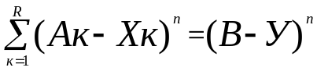
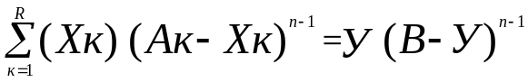
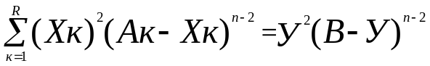 (5)
……………………………………………
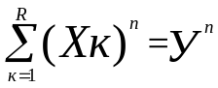
Следует отметить, что система уравнений (5) существует для числового равенства (1) только в том случае, если основания ,являются целыми числами. Если, например, число иррациональное (при этом число является числом целым по условию), то при показателе степени n > 1 можно подобрать целые переменные Хк, У такими, что все левые части системы уравнений (5) будут целыми, в то время как в правой части часть уравнений будет иметь иррациональные значения, что является противоречием.
Аналогично система уравнений (5) может не существовать и для числовых равенств типа (1) если основаниями степеней являются рациональные дроби.

Пусть основания ,целые, положительные числа. Для таких числовых равенств существует система уравнений (5). Система уравнений при помощи тождественных преобразований приводится к виду (преобразование системы уравнений приведено в приложении 1):
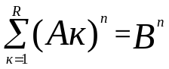
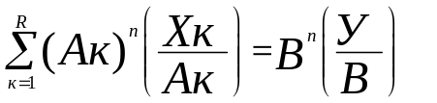
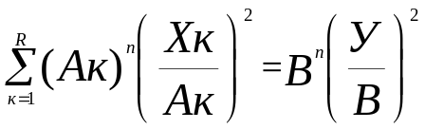 (6)
……………………………
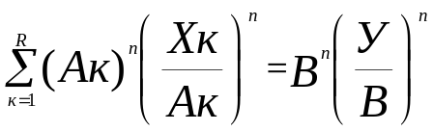
Следовательно, если существуют удовлетворяющие условиям леммы основания степеней, для которых числовое равенство (1) верное, то существуют соответствующая ему система уравнений (5) и преобразованная система уравнений (6).
По условию показатель степени n входящих в равенство слагаемых и суммы больше 1. Тогда количество уравнений в системе уравнений (6) не меньше 3.
Умножая первое уравнение полученной системы на множитель (У/В)², а второе на (-2У/В), и складывая первые три равенства, получим:
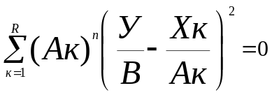 (7)
Следовательно, если существуют такие целые основания степеней и, для которых числовое равенство (1) верно при n > 1, то существует соответствующее этому числовому равенству алгебраическое уравнение (7).
По условию леммы основания, , а следовательно и слагаемые, являются положительными числами. Тогда для выполнения равенства (7), (поскольку квадрат множителя в скобках при любых значениях входящих в него переменных не отрицателен), необходимо выполнение условий:
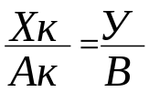 (8)
где индекс к пробегает значения от 1 до R (R – количество слагаемых в числовом равенстве (1)).
Или в виде системы уравнений:
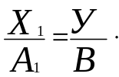
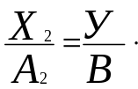 (9)
……………
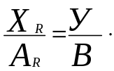
Полученные условия преобразования (9) содержат R уравнений (где R – количество слагаемых равенства (1)) и устанавливают при заданных целых, положительных основаниях, соотношения между переменными уравнения (4), при которых любому значению одной из переменных У или Хк можно найти такие значения остальных переменных, при которых будут равны между собой все соответствующие слагаемые обеих частей уравнения (4) (в этом можно убедиться, подставив полученные соотношения (9) в равенство (4)).
Таким образом, если числовое равенство (1) верное, положительные основания степеней и слагаемых и суммы являются целыми числами, а натуральный показатель степени n > 1, то существует соответствующее ему тождественно преобразованное алгебраическое уравнение (4) и условия его преобразования (9), позволяющие преобразовать одну часть уравнения (4) к виду его другой части. Условия преобразования (9) из всей совокупности верных и неверных числовых равенств типа (1) при показателе степени n > 1 выделяют верные числовые равенства и, если эти условия не выполняются, то не существует и верного числового равенства (1).
Очевидно, что уравнения, входящие в систему уравнений (9), имеют нетривиальные (отличные от ноля) решения (все уравнения системы являются линейными, а одной из переменных можно задавать любое значение).
Следовательно, верное числовое равенство типа (1) при выполнении условий леммы можно преобразовать к виду (4), где каждое из слагаемых правой части будет равно сумме соответствующих слагаемых левой части.
Лемма доказана.

Полученная система уравнений (9) имеет однозначные решения только в том случае, если хотя бы одно из оснований слагаемых или суммы не может быть представлено в виде другого целого основания с некоторым натуральным показателем степени отличным от 1.
Если все основания числового равенства (1) можно представить в виде некоторых целых положительных чисел с отличным от 1 натуральным показателем степени, то, выбрав какое либо из уравнений системы (9) (для примера взято первое уравнение), будем иметь:
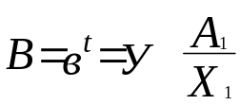
Откуда получаем для нового основания в:

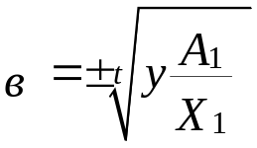
Полученное значение основания в имеет как положительные, так и отрицательные значения (их количество равно t), что противоречит условию теоремы. По условию теоремы оно должно иметь положительное значение.
Если все основания числового равенства можно представить в виде некоторых целых чисел с отличным от 1 показателем степени, то это говорит о неверности выбора показателя степени всего числового равенства (1). В этом случае в системе уравнений (9) решения каждого уравнения будут иметь неоднозначные, отличающиеся знаком, значения, противоречащие исходному числовому равенству.
Только если показатель степени t хотя бы одного из входящих в числовое равенство оснований равен 1, то все уравнения системы (9) становятся однозначными (Они путем перестановок приводятся к виду, когда в каждом уравнении будет однозначное значение основания в).

Числовые равенства типа (1), удовлетворяющие условиям теоремы, удовлетворяют и условиям леммы. Для таких равенств существует тождественно преобразованное алгебраическое уравнение (4) и соответствующие ему условия преобразования (9) определяющие его верность. Следовательно, для удовлетворяющих условиям теоремы верных числовых равенств типа (1), существует система уравнений:
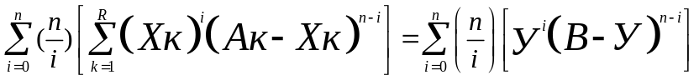
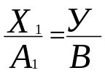
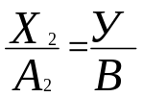
……………
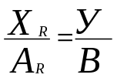
Или, что тоже самое:
(10)
……………

По условию теоремы все основания степеней, являются взаимно простыми числами, а следовательно в системе уравнений (10) нет сократимых и одинаковых уравнений при любой их перестановке.
Полученная система уравнений приводится к виду системы уравнений (6):
(11)
…………………………………
Она отличается от системы уравнений (6) только количеством уравнений в системе. В системе уравнений (6) количество уравнений равно (n + 1), а в системе уравнений (11) оно равно (R + 1), где R – количество слагаемых числового равенства (1).
Система уравнений (11) очевидно является равносильной системе уравнений (6) (системы уравнений имеют одни и те же решения и относятся к одному и тому же числовому равенству).
Система уравнений (11) при помощи тождественных преобразований аналогичных преобразованиям приложения № 1, но в обратном порядке (свертка системы уравнений (11)), приводится к равенству типа (1) только в том случае, если показатель степени n = R (где R – количество слагаемых в равенстве (1)).
Следовательно, если существует удовлетворяющее условиям теоремы верное числовое равенство типа (1) с показателем степени n > 1, то его показатель степени n = R, что и требовалось доказать.
Теорема нарушается, если среди оснований, имеются сократимые числа.
Чтобы показать это, предположим, что существует числовое равенство:
в котором основания степени 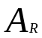 и 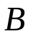являются сократимыми. Запишем их в виде:
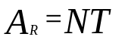
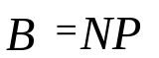
где: P и T – целые, несократимые числа, N – общий множитель.

Тогда числовое равенство примет вид:
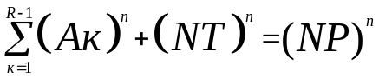 (12)
После проведения операций 3 – 8 получим для условий преобразования систему уравнений аналогичную системе уравнений (9):
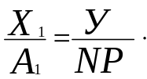
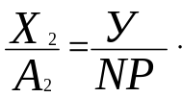 (13)
……………
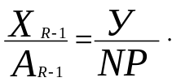
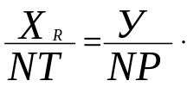
А соответствующая числовому равенству система уравнений (аналогичная системе уравнений (10)) примет вид:

(14)
……………
Последнее уравнение в полученной системе уравнений является сократимым, что и приведет к нарушению теоремы.
Свертка системы уравнений (14) соответствует числовому равенству (12), а свертка этой же системы уравнений после сокращения последнего уравнения невозможна без умножения на множитель (последнее уравнение относится к иному числовому равенству). Для исключения этой неоднозначности необходимо рассматривать подобные исходные числовые равенства (12) первоначально разделив их на множитель N:
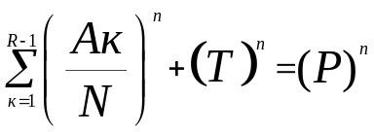 (15)
Полученное числовое равенство (15) содержит в своем составе как целые основания степеней, так и рациональные дроби, что выходит за рамки теоремы (нарушается требование целостности оснований числового равенства (1)), может привести к нарушению леммы (невозможности представления в виде системы уравнений (5) аналогично наличию среди оснований иррациональных чисел) и соответственно нарушению теоремы.

Выводы из теоремы:
Согласно теореме числовые равенства типа (1), удовлетворяющие условиям теоремы, имеют показатель степени n = R (где: R - количество слагаемых в равенстве). Теорема может быть нарушена если среди оснований ,имеются сократимые числа.
Исключение составляют числовые равенства имеющие в своем составе только два слагаемых. Такие числовые равенства при отсутствии иррациональных оснований всегда приводимы к условиям теоремы (доказательство приведено в приложении 2).
Следовательно, натуральный показатель степени числовых равенств типа (1) при отсутствии иррациональных оснований и количестве слагаемых R = 2 не может быть больше 2 (большая теорема Ферма).

P.S.: Приведенная выше теорема является частью более общей теоремы. Аналогично можно доказать, что верное числовое равенство вида:
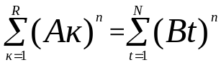
где: Ак, Вt – целые, положительные, взаимно простые, основания степеней слагаемых (Ак)^{n} и суммы (Вt)^{n};
n > 1 – натуральный показатель степени,
существует при n = (R + N – 1), где: R и N – количество слагаемых соответственно в левой и правой частях равенства.
Доказательство ничем не отличается от приведенного выше, за исключением применения необходимого количества операций аналогичной операции перехода из системы уравнений (6) к уравнению (7) (эта операция позволяет поочередно исключать слагаемые из одной части равенства) и далее получения условий аналогичных условию (8).

Приложение 1.
Пусть имеем систему уравнений (5):
……………………………………………….
Вынеся множителии за скобки, преобразуем ее к виду:
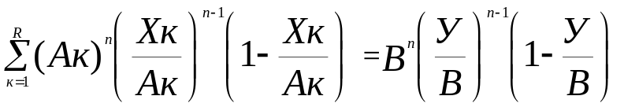
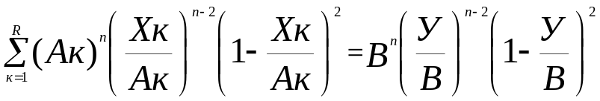
……………………………………………………..
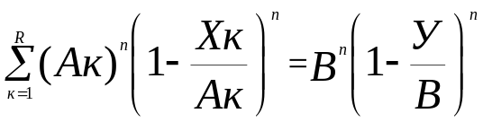
Каждое уравнение системы является комбинацией всех предшествующих ему в этой системе уравнений. Для исключения из какого либо i-го уравнения системы всех предшествующих ему уравнений этой же системы, необходимо предшествующие ему уравнения до i-го включительно умножить на коэффициенты бинома Ньютона соответствующие показателю степени i и произвести свертку полученных таким образом уравнений. Тогда, после свертки этих уравнений для i-го уравнения системы получим:
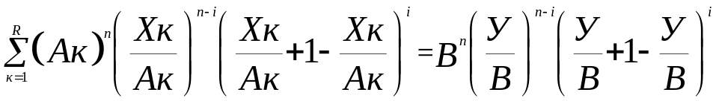

Или окончательно i-ое уравнение системы будет иметь вид:
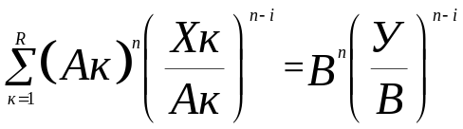
Проделав аналогичные операции по разделению уравнений с каждым из уравнений системы, получим систему уравнений аналогичную системе уравнений (6):
…………………………………………
Следует отметить что все проделанные операции являются тождественными преобразованиями, а следовательно они обратимы. Это означает, что если существует система уравнений (6), то, произведя свертку этой системы (действия аналогичные приведенным преобразованиям, но в обратном порядке), получим исходное числовое равенство.

Приложение 2.
Пусть существует числовое равенство:
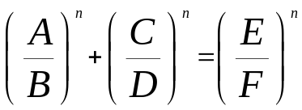
где: A, B, C, D, E, F – целые числа.
Это числовое равенство путем приведения к общему знаменателю приводится к виду числового равенства с целыми основаниями:
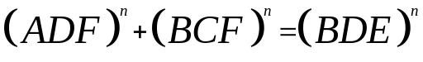 (16)
В полученном числовом равенстве слагаемые имеют общий множитель F.
Представим полученное числовое равенство в виде:
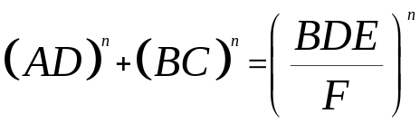
Левая часть числового равенства представляет собой целые числа. Следовательно и правая часть также является целым числом. Это означает, что частное от деления произведения (BDE) на целое число F также является числом целым. Следовательно, числовое равенство (16) сократимо. После деления обеих частей равенства на целое число 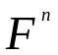, получим числовое равенство удовлетворяющее условиям приведенной выше теореме.

Список литературы:
1.Виноградов И.М., Математическая энциклопедия, М., Советская энциклопедия 1977 – 1985.
2.Выгодский Я.Я., Справочник по элементарной математике, М., 1966 г., 424 стр.

